**SHAKESPEARE**

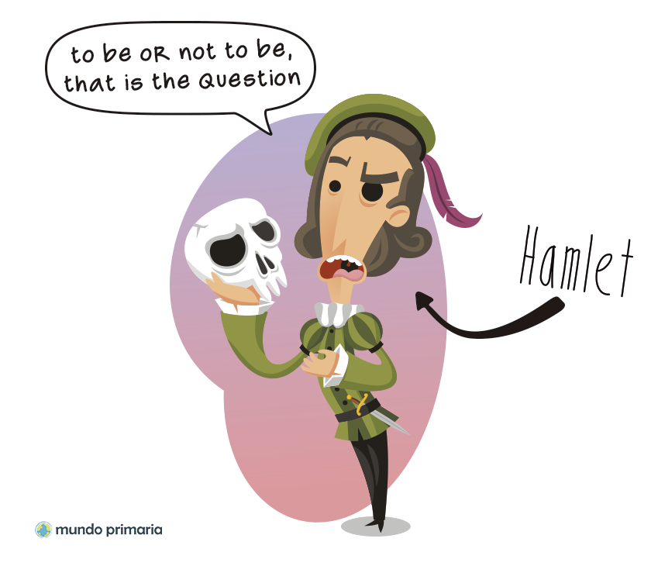

[**https://youtu.be/0Dk400uJ0Io**](https://youtu.be/0Dk400uJ0Io)

**Autor teatral inglés**

* William Shakespeare nació el 23 de abril del año 1564 en Inglaterra. Fue el tercero de ocho hermanos, hijo de un comerciante llamado John y de su esposa Mary Arden.
* William cursó los estudios primarios en la escuela de su ciudad, pero no terminó los estudios ni llegó a la universidad porque el negocio de su padre apenas era próspero y tuvo que convertirse en aprendiz de carnicero para ayudar a su familia a seguir adelante.
* El año 1582 se casó con Anne Hathaway, la hija de un granjero. Con Annie tuvo una hija llamada Susanna y dos mellizos.
* Marchó a Londres en el año 1588. Fue allí donde su carrera como escritor, actor y poeta comenzó. Primero se le conoció como un actor de teatro, luego se atrevió a escribir sus propias obras de teatro e incluso a interpretar él mismo a los protagonistas de la obra encima del escenario, y finalmente se atrevió a meterse en el mundo de la poesía, donde también triunfó al igual que en el mundo del teatro.
* Por entonces, William nunca utilizaba su propia firma sino que utilizaba otras variaciones como “Shappere”, “Willm Shakp” o “Willm Shakespeare”, aunque nunca se supo el motivo.
* Henry Wriothesley, un conde de Southampton, fue su mecenas y le dio tanta ayuda económica y tanta publicidad como pudo para que la fama de William continuara creciendo y fuera cada vez más conocido.
* Después de conseguir amasar una fortuna como escritor, actor y poeta, decidió volver a su pueblo natal, llamado Stratford-upon-Avon. Allí murió el 23 de abril del año 1616.
* En su testamento dejó varios inmuebles y pertenencias, pero ningún libro.

**Su obra**

* Shakespeare escribió un total de catorce comedias, diez tragedias y diez dramas históricos para representar en un escenario de teatro. Escribía sobre el dolor, sobre la envidia y los caprichos humanos.
* Al principio fue conocido por escribir obras acerca de personajes históricos importantes de Inglaterra, reyes y nobles. Más tarde empezó a escribir sobre temas más profundos y más humanos.
* Sus obras más famosas, son: “Romeo y Julieta”, que trata del amor imposible entre dos enamorados, “Hamlet”, que habla de traición, y “Macbeth, que habla del poder y su peligro.
* De sus comedias más famosas se destacan “El sueño de una noche de verano”, “El mercader de Venecia” y “Los dos hidalgos de Verona”.

# Libros para disfrutar de las obras de Shakespeare en familia

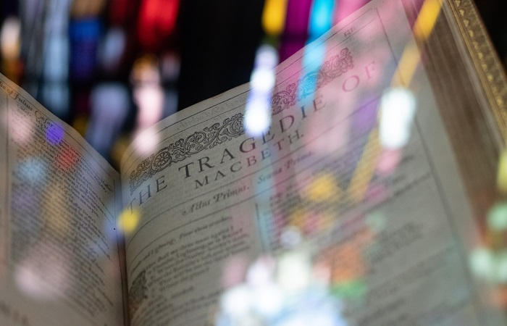

William Shakespeare es uno de los dramaturgos británicos más conocidos en todo el mundo, aunque no tanto para los niños. Muchos de sus libros se han llevado a la gran pantalla y podemos encontrar muchas versiones de sus historias, entre ellas ilustradas. Aquí os dejamos una selección con las mejores obras de Shakespeare para disfrutar en familia.

### [1. Romeo y Julieta](https://www.amazon.es/dp/6074531560?tag=saposyprinces-21&linkCode=ogi&th=1&psc=1)

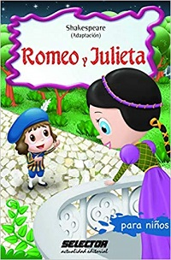   
**Edad**: +7

La célebre obra del autor versionada en este ejemplar para niños. Contiene un lenguaje sencillo e ilustraciones a todo color. Romeo y Julieta, narra la historia de dos jóvenes enamorados, cuyas familias se encuentran enfrentadas. La pasión de los dos amantes y la [rivalidad](https://saposyprincesas.elmundo.es/bienestar/psicologia-infantil/como-detectar-rivalidad-hermanos-problema/) de sus parientes, desembocarán en una tragedia inesperada para todos.

### [2. El mercader de Venecia](https://www.amazon.es/dp/849736001X?tag=saposyprinces-21&linkCode=ogi&th=1&psc=1)

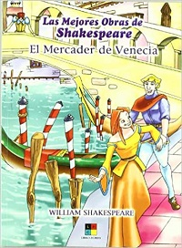   
**Edad**: +10

Se trata de una de las obras de Shakespeare, adaptada argumentalmente. Abarca el tema de las diferencias sociales, [religiosas y culturales,](https://saposyprincesas.elmundo.es/consejos/psicologia-infantil/cambios-en-la-adolescencia/) y refleja cómo el amor y la tolerancia triunfan por encima de ellas. Un libro con el que disfrutar de la lectura de este clásico.

### [3. Las andanzas de Puck en el sueño de una noche de verano](https://www.amazon.es/dp/B00HNDTRXI?tag=saposyprinces-21&linkCode=ogi&th=1&psc=1)

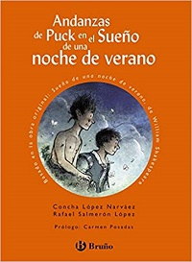   
**Edad**: +10

Una recreación de la famosa pieza teatral de Shakespeare. Puck, un personaje extraído de la propia obra, se convierte en el protagonista y narrador de la historia. Cuenta las peripecias y aventuras de una noche de verano en la que un niño llamado William, llegará a convertirse en un famoso autor. Un libro que se mantiene fiel a la obra original pero con un lenguaje más sencillo.

### [4. Romeo y Julieta. Clásicos para colorear](https://www.amazon.es/dp/8469606824?tag=saposyprinces-21&linkCode=ogi&th=1&psc=1)

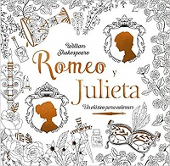   
**Edad**: +4

Diviértete con la colección de Clásicos para colorear. En este ejemplar podrás dar color con tus lápices y rotuladores favoritos, a las espectaculares ilustraciones de la historia de [Romeo y Julieta.](https://saposyprincesas.elmundo.es/viajar-con-ninos/internacional/viajar-verona-con-ninos/) Un libro, en la que cada lámina está acompañada de las citas principales de la obra y que puede ser un buen recurso para acercar a los más pequeños al clásico de Shakespeare.

### [5. Hamlet, el prícipe de Dinamarca](https://www.amazon.es/dp/1542778484?tag=saposyprinces-21&linkCode=ogi&th=1&psc=1)

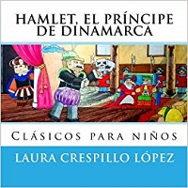   
**Edad**: +6

Adaptación del [clásico](https://saposyprincesas.elmundo.es/ocio-en-casa/lectura-libros-ninos/libros-para-adolescentes/) para niños en la que se combinan risas, misterio y mucha diversión. Una historia que nos lleva a el castillo de Elsinor, en dónde el fantasma de Dinamarca se aparece ante su hijo, un joven llamado Hamlet. El espectro le revela entonces un importante secreto sobre su asesino y le insta a vengarse de él.

### [6. Beautiful stories from Shakespeare](https://www.amazon.es/dp/1631582747?tag=saposyprinces-21&linkCode=ogi&th=1&psc=1)

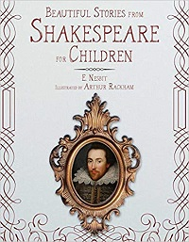   
**Edad**: +8

Hamlet, Macbeth, el Mercader de Venecia y Romeo y Julieta son algunas de las obras que podemos encontrar en este recopilatorio en inglés. Un ejemplar que recoge algunas de las historias del célebre autor. Está escrito en [versión inglesa](https://saposyprincesas.elmundo.es/estilo-de-vida/tendencias-compras/libros-en-ingles/), por lo que puede ser un buen recurso para que los niños practiquen la lectura de este idioma. Además está acompañado de ilustraciones.

### [7. Adaptación de Romeo y Julieta](https://www.amazon.es/dp/8468323446?tag=saposyprinces-21&linkCode=ogi&th=1&psc=1)

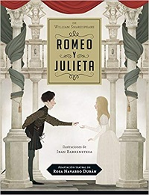   
**Edad**: +8

Esta versión narra la historia de amor entre Romeo y Julieta y el enfrentamiento entre sus familas, los Capuleto y los Montesco. Con él, los más pequeños podrán disfrutar de su lectura y también hacer una representación teatral de la misma. Contiene ilustraciones y notas para la puesta en escena. Su autora, Rosa Navarro, ha participado en otras adaptaciones de clásicos como El Quijote contado para niños o El Lazarillo. [Comprar](https://www.amazon.es/dp/8468323446?tag=saposyprinces-21&linkCode=ogi&th=1&psc=1)

### [8. Pop-up Shakespeare](https://www.amazon.es/dp/0763698741?tag=saposyprinces-21&linkCode=ogi&th=1&psc=1)

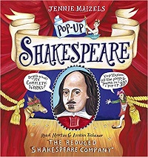**Editorial:** Shakespeare Company  
**Edad**: +7

Un libro en inglés y con grandes desplegables. En él podrás encontrar resúmenes de las diferentes obras de Shakespeare clasificadas en comedia, drama y tragedias. Además contiene anotaciones con chistes y las situaciones más divertidas de cada historia. Un buen recurso para dar a conocer al autor y sus diferentes trabajos de una forma diferente y muy original. [Comprar](https://www.amazon.es/dp/0763698741?tag=saposyprinces-21&linkCode=ogi&th=1&psc=1)